XVIII Dzielnicowy Konkurs Katyński
„Polegli na nieludzkiej ziemi …”
Konkurs pod patronatem
Burmistrza Dzielnicy Praga-Południe

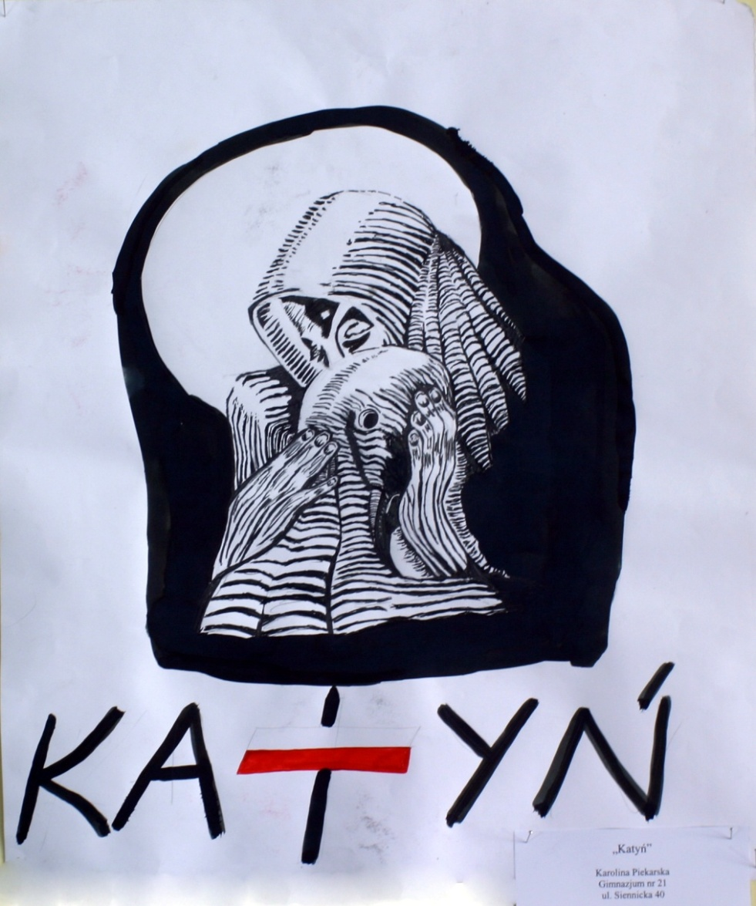

Praca Karoliny Piekarskiej, nadesłana na II Dzielnicowy Konkurs Katyński

Szanowni Nauczyciele, Drodzy Uczniowie,
zapraszamy do udziału w kolejnej już edycji naszego dzielnicowego konkursu historycznego, poświęconego zbrodni katyńskiej i jej szeroko rozumianym konsekwencjom natury politycznej i społecznej.
Mamy nadzieję, że konkurs stanie się nie tylko okazją do zdobycia bądź pogłębienia wiedzy historycznej, ale także przyczynkiem do głębszej refleksji nad tragicznymi losami narodu i państwa polskiego w czasie II Wojny Światowej i po jej zakończeniu.
Regulamin XVIII Dzielnicowego Konkursu Katyńskiego
„Polegli na nieludzkiej ziemi …”
2021/2022 r.

Celem konkursu jest popularyzacja wiedzy na temat zbrodni katyńskiej wśród młodego pokolenia oraz kształtowanie postaw patriotycznych i obywatelskich. Konkurs przeznaczony jest dla siódmej i ósmej klasy szkoły podstawowej oraz szkół ponadpodstawowych Dzielnicy Praga-Południe.

- Organizatorem Konkursu jest XLVII LO im. Stanisława Wyspiańskiego przy współpracy Komisji Międzyzakładowej nr 387 NSZZ „Solidarność” Pracowników Oświaty i Wychowania oraz Stowarzyszenia Rodziny Katyńskie.
- Konkurs organizowany jest pod patronatem Burmistrza Dzielnicy Praga-Południe.
- Fundatorem nagród jest Burmistrz Dzielnicy Praga-Południe.
- Przedmiotem tegorocznego konkursu są stosunki polsko – radzieckie w latach 1939 – 1956, ze szczególnym uwzględnieniem okresu II wojny światowej i zbrodni katyńskiej, a zwłaszcza:
- Polityczna sytuacja Polski w 1939 roku;
- Agresja Związku Radzieckiego na Polskę 17 września 1939 roku;
- Represje wobec ludności polskiej na ziemiach pod okupacją sowiecką;
- Los polskich jeńców wojennych. Miejsca kaźni i męczeństwa;
- Rola Rządu Londyńskiego w utworzeniu Armii Andersa;
- Konsekwencje wykluczenia Polski z konferencji w Teheranie, Jałcie i Poczdamie;
- Represje wobec ludności polskiej na ziemiach polskich i radzieckich do 1956 roku, np. proces szesnastu;
- Kłamstwo katyńskie.
- Konkurs składa się z dwóch etapów.

Etap I
Odbywa się w XLVII Liceum Ogólnokształcącym im. Stanisława Wyspiańskiego w Warszawie przy ul. Międzyborskiej 64/70 i ma charakter gry przestrzennej sprawdzającej wiedzę z zakresu podanego w pkt. 4 regulaminu i umiejętności zdobywania i przetwarzania informacji pochodzących z różnych źródeł, m.in. z Internetu. Szkoły wystawiają dowolną liczbę dwuosobowych drużyn, które w czasie 2 godzin zmierzą się z różnego rodzaju zadaniami. Część z tych zadań będzie miała formę quizu, który zespoły będą rozwiązywały za pomocą własnych telefonów komórkowych bądź tabletów. Pozostałe zadania będą miały formę gry przestrzennej.
W przypadku pojawienia się różnego rodzaju ograniczeń związanych z pandemią gra przestrzenna przybierze formę testu z wiedzy przeprowadzonego online zgodnie z kalendarium konkursu.

Etap II
Tematem przewodnim XVIII edycji konkursu jest „Jeden dzień z życia zawodowego wybranej ofiary zbrodni katyńskiej”. II etap polega na stworzeniu pracy literacko-graficznej – rozkładówki gazety związanej z tematem przewodnim konkursu.

Wymogi formalne pracy:
- praca ma być artykułem prasowym ilustrowanym zdjęciami archiwalnymi z epoki (sprzed 1939 r.);
- artykuł ma mieć formę rozkładówki gazety (dwóch złączonych kart A3 zadrukowanych po wewnętrznej stronie),
patrz: https://pl.wikipedia.org/wiki/Rozk%C5%82ad%C3%B3wka;
- opisana historia ma dotyczyć jednej wybranej osoby spośród ofiar zbrodni katyńskiej;
- opisane wydarzenia mogą być fikcyjne, ale miejsca i osoby muszą być rzeczywiste (postaci żyjące w tamtym okresie, autentyczne miejsca/miejscowości, budynki itp.);
- artykuł ma być związany z życiem zawodowym głównego bohatera;
- zamieszczone zdjęcia archiwalne z epoki muszą być podpisane (miejsce/ data/ osoby/ wydarzenie);
- liczba zdjęć - 3;
- zdjęcia nie mogą przekroczyć 30% powierzchni rozkładówki;
- artykułowi należy nadać tytuł - inny niż temat przewodni konkursu;
- w nagłówku na pierwszej z dwóch stron rozkładówki należy umieścić nazwę gazety, z której mógłby pochodzić artykuł, a która rzeczywiście była wydawana przed 1 września 1939 r., oraz numer i datę wydania;
- format pracy 2 x A3 (obie karty w rozmiarze A3), czcionka tekstu: Times New Roman 12, interlinia 1,5;
- wertykalny układ tekstu z podziałem na kolumny;
- praca ma być wydrukowana;
- w przypadku wykorzystania ilustracji innych niż własne należy podać źródło ich pochodzenia (linki do stron internetowych, bibliografię) na odwrocie pracy lub na oddzielnej (PODPISANEJ) kartce dołączonej do pracy;
- pracę należy dostarczyć do sekretariatu XLVII LO im. Stanisława Wyspiańskiego w podpisanej teczce (pieczątka szkoły, imię i nazwisko uczestników konkursu, imię i nazwisko opiekuna zespołu).

Kryteria oceny pracy:
- zgodność z tematem - „Jeden dzień z życia zawodowego wybranej ofiary zbrodni katyńskiej”;
- zgodność z gatunkiem – rozkładówka prasowa;
- poprawność merytoryczna:
nazwa autentycznej gazety z epoki,
*archiwalne zdjęcia,
*podpisy pod zdjęciami (prawdziwe postaci i miejsca),
*rzeczywiste postaci i miejsca wspomniane w artykule;
- tytuł artykułu (inny niż temat konkursu);
- nagłówek (na pierwszej karcie) z nazwą autentycznej gazety, numerem i datą wydania;
- 3 zdjęcia zajmujące nie więcej niż 30% powierzchni artykułu.
- strona estetyczna (m.in. kompozycja strony, jakość zdjęć, czytelność)
- format pracy 2xA3 (obie karty w rozmiarze A3), czcionka tekstu: Times New Roman 12, interlinia 1,5;
- wertykalny układ tekstu z podziałem na kolumny;
- bibliografia.

- Organizatorzy konkursu zastrzegają sobie prawo nieprzyjmowania prac niespełniających warunków formalnych.
- Punkty uzyskane w I i II etapie sumują się.
- Nagrody (I miejsce II miejsce, Wyróżnienie) przyzna jury złożone z przedstawicieli: XLVII Liceum Ogólnokształcącego im. Stanisława Wyspiańskiego, Wydziału Oświaty Dzielnicy Praga-Południe i Solidarności Oświatowej Dzielnicy Praga-Południe.
- Zespoły zgłoszone do konkursu odwiedzają Muzeum Katyńskie gdzie uzyskują informacje przydatne dla uczestników konkursu. Wizyta w muzeum, przygotowana przez organizatorów konkursu, przewidziana jest w październiku 2021 r. W przypadku wprowadzenia obostrzeń związanych z pandemią wizyta w Muzeum może zostać odwołana.
- Nagrodami w konkursie są:
I miejsce – wyjazd z Pielgrzymką Młodzieży do Bykowni w kwietniu
2022 r.; jeśli z powodu pandemii pielgrzymka nie odbędzie się, przewidywane są nagrody rzeczowe;
II miejsce - wyróżnienie – nagrody rzeczowe; dyplomy.
- Nagrody w konkursie, zwłaszcza pielgrzymka do Bykowni, są przeznaczone dla uczestników konkursu, a nie dla szkoły. Jeżeli nagrodzony nie może lub nie chce skorzystać z nagrody, przechodzi ona do osoby z kolejnego miejsca.
- Organizatorzy nie przewidują ekwiwalentów materialnych nagrody głównej.
- W przypadku, gdy uczestnik konkursu brał udział w poprzednich edycjach i otrzymał nagrodę główną (wyjazd na pielgrzymkę) w obecnej XVII edycji Konkursu nie może otrzymać ponownie tej nagrody.
- Organizatorzy przewidują również nagrodę w postaci wyjazdu z pielgrzymką do Bykowni dla jednego z nauczycieli – opiekunów. Zostanie on typowany przez jury Konkursu spośród opiekunów nagrodzonych uczniów.
- Laureaci Konkursu powinny posiadać paszport ważny minimum 6 miesięcy od daty powrotu do Polski, czyli do października 2022 r.
- Szczegółowe informacje dotyczące wyjazdu obywateli polskich na teren Federacji Rosyjskiej, Republiki Białorusi i Ukrainy można uzyskać na stronie internetowej Ministerstwa Spraw Zagranicznych.
- Organizatorzy zastrzegają sobie prawo odstąpienia od przyznania głównej nagrody za I miejsce (wyjazd do Bykowni) oraz nagrody dla nauczyciela – opiekuna. W sytuacji pozyskania sponsorów organizatorzy zwiększą pulę nagród.
- Zgłoszenie udziału szkoły w Konkursie z imienną listą uczestników należy przesłać za pomocą podanego formularza zgłoszeniowego na adres: JPudzianowska@eduwarszawa.pl (Outlook)
- Kalendarium Konkursu:
- formularz zgłoszeniowy należy przesłać do piątku 15 października 2021 r. drogą elektroniczną na adres: JPudzianowska@eduwarszawa.pl (Outlook). W formularzu prosimy podać również adresy służbowe /szkolne uczniów i opiekunów (Outlook).
- wizyta w Muzeum Katyńskim: październik/listopad 2021 r.;
- przeprowadzenie I etapu konkursu (gry przestrzennej, testu online) i dostarczenie podpisanych teczek z pracami 4 grudnia 2021 r. (sobota);
- uroczyste ogłoszenie wyników konkursu w marcu 2021 r.
- Dokładniejszych informacji na temat Konkursu udzielają organizatorzy w XLVII LO im. Stanisława Wyspiańskiego: Małgorzata Grabowska – Przybysławska, Joanna Pudzianowska.

Dane kontaktowe:
*Joanna Pudzianowska: tel. kom. 694 361 332,
JPudzianowska@eduwarszawa.pl (Outlook)
*sekretariat szkoły (22) 810 22 01

Literatura zalecana przez organizatorów dla uczestników Konkursu Katyńskiego „polegli na nieludzkiej ziemi…”

- Bankowicz Bożena, Bankowicz Marek, Dudek Antoni, Słownik historii XX wieku, Kraków 1992, Krakowski Instytut Wydawniczy;
- Kalbarczyk Sławomir, Zbrodnia katyńska w kręgu prawdy i kłamstwa, Warszawa 2010, IPN;
- Kunert Andrzej Krzysztof, Katyń. Ocalona pamięć, Warszawa 2010, Świat Książki;
- Piekałkiewicz Janusz, Kalendarium wydarzeń II wojny światowej, 2001, Agencja Wydawnicza Jerzy Mostowski;
- Dziurok Adam, Gałęzowski Marek, Kamiński Łukasz, Musiał Filip, Od niepodległości do niepodległości, Historia Polski 1918 – 1989, IPN Warszawa 2010r.
- Czapski Józef, Na nieludzkiej ziemi, Kraków 2017, Wyd. Znak
- Nurowska Maria, Pamiętnik znaleziony w Katyniu, Warszawa 2018, Prószyński i S-ka.

